Gemeente Venlo - Verkeersbesluit - instellen maximum snelheid 30 km/h, intrekken voorrangsweg - Geldersebaan/Kerkhofweg Tegelen

RGBORU 1775984

Teamleider Realisatie en Beheer Openbare Ruimte
Inleiding
Er zijn diverse klachten ontvangen van aanwonenden van de Geldersebaan in Tegelen die betrekking hebben op de verkeersveiligheid. De te hoge snelheid in combinatie met, met name, het fietsverkeer heeft in het verleden al tot diverse ongevallen geleid. In overleg met de bewoners is gezocht naar een oplossing.
Bevoegd gezag
Op grond van artikel 18, eerste lid, onder d, van de Wegenverkeerswet 1994 en bij Mandaatbesluit Venlo 2021, is de teamleider Realisatie en Beheer Openbare Ruimte gemandateerd voor het nemen van verkeersbesluiten. Het betreft wegen onder beheer van de gemeente Venlo.
Formeel kader
Krachtens artikel 15 lid 1 van de Wegenverkeerswet 1994 dient er een verkeersbesluit te worden genomen voor de plaatsing en verwijdering van de in artikel 12 van het Besluit administratieve bepalingen inzake het wegverkeer opgenomen verkeerstekens, evenals voor onderborden voor zover daardoor een gebod of verbod ontstaat of wordt gewijzigd.
Op grond van artikel 21 van het Besluit administratieve bepalingen inzake het wegverkeer moet het verkeersbesluit vermelden welke doelstelling of doelstellingen met het verkeersbesluit worden beoogd.
Daarbij moet worden aangegeven welke van de in artikel 2, eerste en tweede lid, van de Wegenverkeerswet 1994 genoemde belangen ten grondslag liggen aan het verkeersbesluit. Indien tevens andere van de in artikel 2, eerste en tweede lid, van de Wegenverkeerswet 1994 genoemde belangen in het geding zijn, wordt voorts aangegeven op welke wijze de belangen tegen elkaar zijn afgewogen. Indien tevens andere van de in artikel 2, eerste en tweede lid, van de Wegenverkeerswet 1994 genoemde belangen in het geding zijn, wordt voorts aangegeven op welke wijze de belangen tegen elkaar zijn afgewogen.

Overwegingen ten aanzien van het besluit.
De ontvangen klachten hebben ertoe geleid dat in overleg met een, door bewoners gevormde, werkgroep is gekozen om de Geldersebaan aan de 30km/h - zone in Tegelen toe te voegen. Deze maatregel sluit aan bij de als in het GVVP vastgestelde wegcategorisering en verbeterd de
verkeersveiligheid.
In de huidige situatie heeft de Geldersebaan voorrang op de zijwegen. Het instellen van een 30 km/h-zone op de Geldersebaan heeft tot gevolg dat er op straatniveau enkele fysieke aanpassingen gedaan moeten worden. Dit betreft het verwijderen van de inritconstructies, het aanbrengen van een tweetal plateaus op kruisingsvlakken en een drempel (zie situatietekening). De maatregelen zijn erop gericht om de snelheid terug te dringen en de kruispunten een gelijkwaardig regime te geven
De kruising Kerkhoflaan, Broeklaan en Mauritsstraat wordt een ongeregelde kruising, waarbij de Geldersebaan hierop door middel van een inritconstructie wordt aangesloten.
De bereikbaarheid van een drietal aan de Geldersebaan gesitueerde bedrijven komt door het aanpassen van het snelheidsregime niet in het gedrang.
Overeenkomstig artikel 24 van het BABW is met de politie overleg gepleegd.

BESLUIT
Over te gaan tot het instellen van een:

30 km/h zone op de Geldersebaan in Tegelen
Intrekken van de ingestelde voorrangsweg op het gedeelte van de Geldersebaan en de Kerkhofweg tussen de Acaciastraat en de van Hoensdonckstraat in Tegelen.
Een en ander door middel van het plaatsen van de borden A1(30)zb, verwijderen van de borden B1 en B6, verplaatsen van het bord B2 en verwijderen van haaientanden(CROW/RVV 1990).

Venlo, 8-10-2021

College van burgemeester en wethouders van Venlo
Namens deze,
S.W.J. Nijveld
Teamleider Realisatie en Beheer Openbare Ruimte

Mededelingen
Bezwaar- of beroepsclausule
Op grond van de Algemene wet bestuursrecht kan tegen dit besluit binnen zes weken na de dag van bekendmaking bezwaar worden gemaakt. Het bezwaarschrift moet gericht worden aan: Burgemeester en Wethouders van Venlo, postbus 3434, 5902 RK Venlo.
Het bezwaarschrift dient te zijn ondertekend en het volgende te bevatten:
a. naam en adres van de indiener;
b. de dagtekening;
c. een omschrijving van het besluit waartegen het bezwaar is gericht;
d. de gronden van het bezwaar.
Tevens kan alsdan, indien onverwijlde spoed dat vereist, de voorzieningenrechter van de rechtbank Limburg, team bestuursrecht, verzocht worden een voorlopige voorziening te treffen.

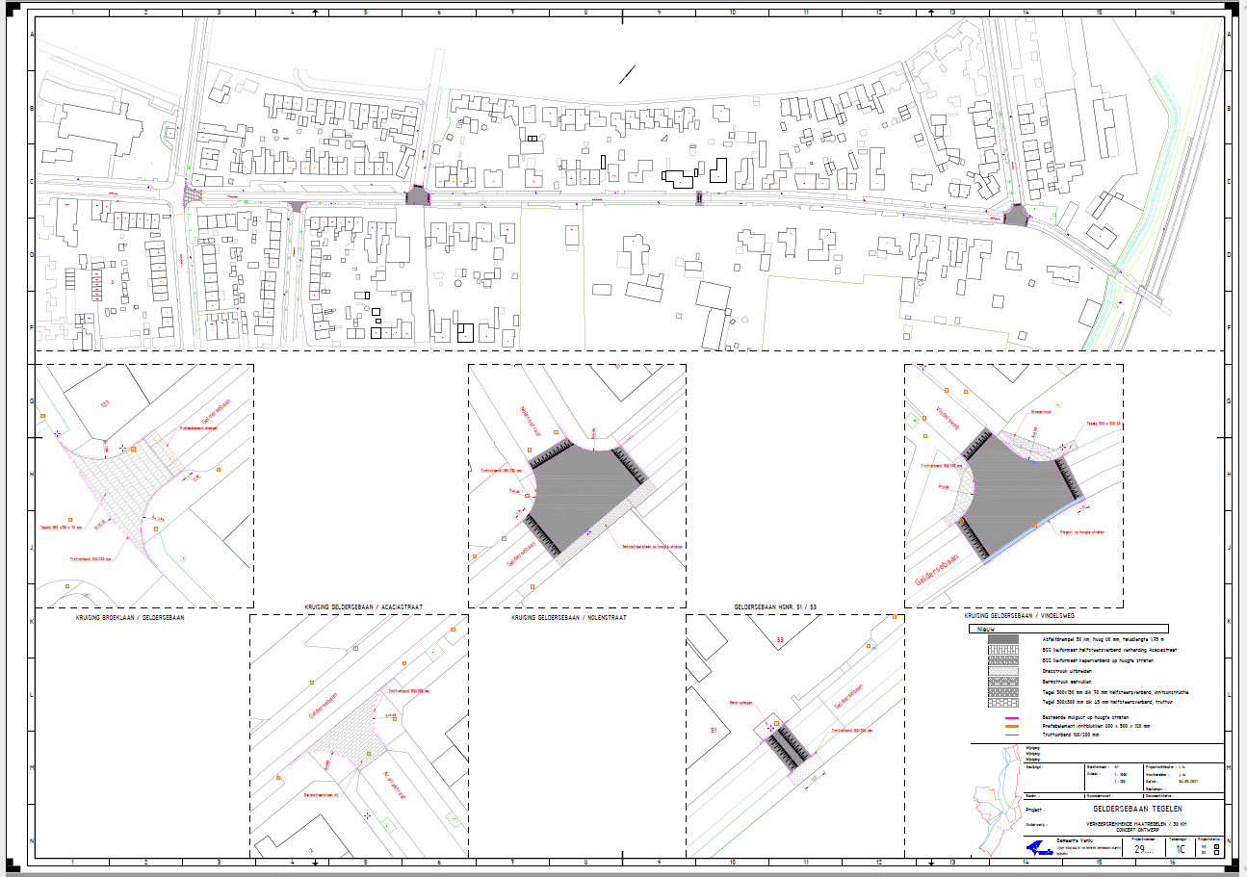
Situatie Geldersebaan

